Прокуратура Большеигнатовского района: Какая ответственность предусмотрена законом за ложные сообщения о минировании образовательного учреждения?

Безответственное отношение к своим словам и поступкам может иметь серьезные последствия. Сообщение, направленное правоохранительным органам с содержанием ложной информации против другого человека, о преступлении уголовного характера, якобы им совершенном, совершаемом или готовящемся, и есть заведомо ложный донос (ст. 306 Уголовного кодекса Российской Федерации).
Заведомо ложное сообщение об акте терроризма - уголовное преступление, предусмотренное ст. 207 УК РФ
Заведомо ложное сообщение о готовящихся взрыве, поджоге или иных действиях, создающих опасность гибели людей, причинения значительного имущественного ущерба либо наступления иных общественно опасных последствий, чаще всего обусловлено хулиганскими побуждениями и в этом случае злоумышленник понесет ответственность по ч. 1 ст. 207 УК РФ.
За совершение таких действий судом может быть назначен штраф до 500 тыс. руб. либо ограничение свободы на срок до 3-х лет, либо принудительные работы на этот же срок.
Школа это – особо охраняемый законом объект. Организации систем образования, здравоохранения, дошкольного воспитания, предприятия и организации, связанные с отдыхом и досугом, сферы услуг, пассажирского транспорта, спортивно-оздоровительные учреждения, система учреждений, оказывающих услуги правового и финансово-кредитного характера отнесены законодателем к объектам социальной инфраструктуры, преступные посягательства на которые влекут более суровую ответственность по ч. 2
ст. 207 УК РФ. За такие «телефонные шутки» виновный может быть лишен свободы на срок от 3 до 5 лет.
Если заведомо ложное сообщение о готовящемся взрыве преследует цель дестабилизации деятельности органов власти, такое преступление относится к категории тяжких и предусматривает ответственность по ч. 3
ст. 207 УК РФ в виде лишения свободы на срок до 8 лет.
Важно помнить, что уголовная ответственность за совершение преступления, предусмотренного ст. 207 УК РФ, наступает с 14-летнего возраста.
Ложные сообщения об акте терроризма могут быть устными или письменными, выраженными непосредственно или с использованием телефонной либо иной связи и т.д. Однако формы и способы сообщений не влияют на квалификацию этого преступления.
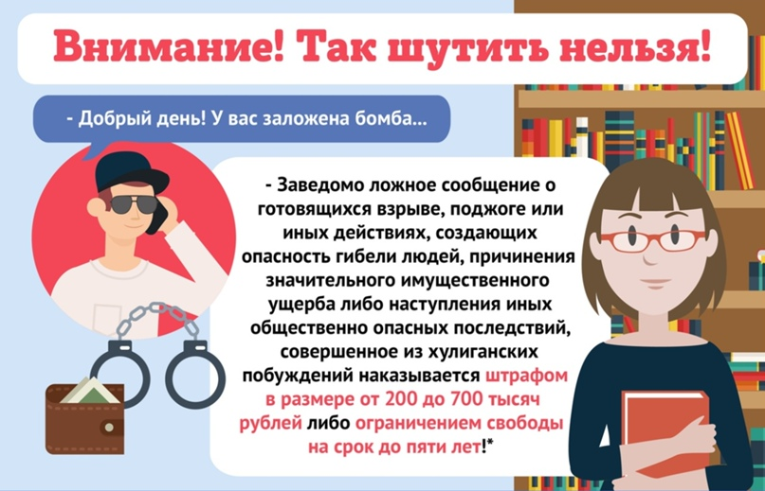

Прокуратура Большеигнатовского района информирует, что на три года продлено действие водительских удостоверений, которые истекают в 2024 и 2025 гг.

Теперь граждане могут пользоваться истекшими в 2024 или 2025 годах водительскими удостоверениями в течение трех лет.
Соответствующая поправка в закон вступила в силу с 28 декабря 2023 года.
За заменой водителям потребуется обратиться в Госавтоинспекцию в 2027 или 2028 годах, но при желании новые водительские права можно будет получить и раньше. Данная возможность предоставляется не только гражданам, которые используют транспорт в личных целях, но и тем, кому он нужен в рамках трудовой и предпринимательской деятельности. Вносить какие-либо дополнительные изменения не потребуется.

Прокуратура Большеигнатовского района информирует, что вступил в силу новый закон о занятости населения в Российской Федерации.

С 1 января 2024 года вступил в силу Федеральный закон от 12 декабря 2023 года № 565-ФЗ «О занятости населения в Российской Федерации».
Действующее регулирование постепенно отменят. Новшества для работодателей введут в 3 этапа.
Так, с 1 января 2024 года уточнены обязанности работодателей по информированию службы занятости. О сокращении штата, банкротстве, ликвидации организации, а также других действиях и событиях предстоит отчитываться исключительно через информационные ресурсы, в частности, единую цифровую платформу «Работа в России».
Сообщать необходимо не только о принятых решениях, но и об их изменениях и отменах.
Например, в случае, если работодатель передумает вводить неполный рабочий день или сокращать штат, у него будет 3 рабочих дня на то, чтобы направить информацию о таком решении в службу занятости. Срок оповещения о появлении свободных рабочих мест и вакансий, а также об изменении этих сведений составляет 5 рабочих дней.
Приоритет в трудоустройстве отдается участникам Специальной военной операции и членам их семей. Введена единовременная выплата при регистрации в качестве индивидуального предпринимателя или самозанятого, а также при создании юридического лица.
Встать на учет в качестве безработного теперь возможно не только по месту жительства, но и по месту пребывания гражданина. Поиск работы и предоставление государственных услуг будут осуществляться органами службы занятости на основании индивидуального плана, сформированного с учетом пожеланий гражданина и его комплексной профессиональной оценки.
Установлены максимальные и минимальные размеры пособия по безработице, которые будут индексировать раз в год с 1 февраля исходя из индекса роста потребительских цен за предыдущий год.
По общему правилу размер максимальной величины пособия по безработице для безработных граждан составляет: в первые три месяца периода выплаты пособия по безработице - 12 792 рубля; в следующие три месяца периода выплаты пособия по безработице - 5000 рублей. Размер минимальной величины пособия по безработице составляет 1500 рублей.
С 1 сентября 2024 года обновят положения о квотах для инвалидов. Регионы установят их для работодателей, у которых трудоустроены более 35 человек. Квота составит от 2 до 4 % от среднесписочной численности персонала. Сейчас указанное правило действует для организаций, где более 100 работников. При численности от 35 человек субъекты Российской Федерации могут вводить квоту до 3%. Регионы смогут дифференцировать квоты в зависимости от отрасли экономики, муниципального образования, среднесписочной численности персонала.
С 1 января 2025 года введут профилирование работодателей. Чтобы оказывать поддержку в сфере занятости, их распределят на группы в зависимости от организационно-правовой формы, вида деятельности, финансового положения и др.
Основным способом обращения в службу занятости станет электронный: через единую цифровую платформу «Работа в России» или портал государственных услуг Российской Федерации.
Кроме того, появится реестр работодателей, у которых выявили факты нелегальной занятости.

Прокуратура Большеигнатовского района информирует, что с
1 января 2024 года применяется новый подход к определению «нуждаемости» семьи в государственной социальной помощи.
Федеральным законом от 24.07.2023 № 342-ФЗ внесены изменения в Федеральный закон «О государственной социальной помощи» и Федеральный закон «О порядке учета доходов и расчета среднедушевого дохода семьи и дохода одиноко проживающего гражданина для признания их малоимущими и оказания им государственной социальной помощи».
При расчете нуждаемости в состав малоимущей семьи не будут включаться все родственники, совместно проживающие и ведущие совместное хозяйство с заявителем, - только супруги, несовершеннолетние дети заявителя, дети, находящиеся под его опекой (попечительством), и его дети - студенты-очники в возрасте до 23 лет.
Расширен перечень лиц, которые исключаются из состава семьи при расчете среднедушевого дохода. Кроме того, в доходах будут учитываться только суммы, получаемые членами семьи или одиноко проживающим гражданином в денежной форме. Положения, касающиеся получения дохода в натуральной форме, исключены.
При оценке нуждаемости доходы от предпринимательской деятельности будут учитываться за вычетом расходов.
Заявление об оказании государственной социальной помощи, в том числе на основании социального контракта, теперь можно будет подать в электронном виде посредством Единого портала государственных и муниципальных услуг, а также через МФЦ.
Закон, за исключением отдельных положений, вступил в силу 01.01.2024.

